1. Баяндама авторы: Пралиева Ұлжалғас Айдарқызы

2. Баяндама тақырыбы: “ Мектеп ұжымындағы қарым-қатынасты
жақсарту”. (аудандық іс-шара)

3. Жұмыс орны: Мақтарал ауданы, Жетісай қаласы, “№4 Абай атындағы жалпы орта мектебі” коммуналдық мемлекеттік мекемесі, психолог.

4. Пошталық мекен-жайы: үйі – Мендешов көшесі №3/1 үй

5. Телефондары: моб:87770982971

6. Электрондық почта: jandi02@mail.ru



Мектеп ұжымындағы қарым-қатынасты жақсарту
Психологиялық ойын -жаттығулар

Сабақтың тақырыбы: Мектеп ұжымындағы қарым-қатынасты жақсарту

- Мақсаты:әрбір жеке мұғалімді өз ортасында,өзге ортада еркін сезіне алуға үйрету,ұжымда айналасындағылармен қарым-қатынас орнатуға жақсы мүмкіндік табу.
- Міндеті:Қарым-қатынас жасай білу дағдыларын,тыңдай білу қабілетін,өз көзқарасын білдіре алу,өзгелерді түсіне білуге,мәмлеге келіп шешім қабылдай алу.

Ереже:
- 1.Тек өз атынан сөйлеу;
- 2.Өзгенің сөзін бөлмеу,тыңдау,мазақ етпеу;
- 3.Ұялы телефонды сөндіру;
- 4.Белсенді қатысу;
- 5.Тыныштық сақтау;
- 6.Ойды ашық айту;
- 7.Ынтымақтастық;

Танысу жаттығулары:
- 1.Тек өз атынан сөйлеу;
- 2.Өзгенің сөзін бөлмеу,тыңдау,мазақ етпеу;
- 3.Ұялы телефонды сөндіру;
- 4.Белсенді қатысу;
- 5.Тыныштық сақтау;
- 6.Ойды ашық айту;
- 7.Ынтымақтастық:

Толығырақ танысу үшін жүргізуші қолындағы допты қалаған қатысушылардың біріне лақтырады. Допты алған ойыншы жүргізуші қойған сұрақтарға жауып береді.Жауаптан соң допты қайта береді.
Талдау сұрақтары:
- Сізге қойылған сұрақтар ұнадыма?
- Қандай көңіл-күйде болдыңыз?

Көрнекіліктер:
- Төс белгі
- Плакат
- Газет
- Суреттер
- Түрлі-түсті қаламдар
- Алмалар

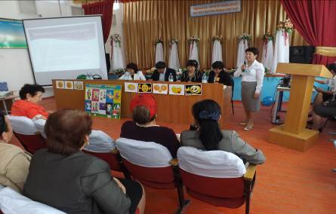

Өмірде өз жемістерін көру:
- Мақсаты:ұжымдағы мұғалімдердің өзара қарым-қатынас ерекшеліктері.
- Шарты:Алма ағашынан әр тұлға өз жемістерін теріп алып,жемістерде жазылған тапсырманы орындаса жеміс сол адамға.


Сәлемдесу:
- Әзілдеп сәлемдесу
- Селқос сәлемдесу
- Шын көңілмен сәлемдесу
- Таңқалып сәлемдесу
- Ренішпен сәлемдесу
- Кінәләп сәлемдесу
- Қуанышпен сәлемдесу
- Беделді сәлемдесу

Киіз үй

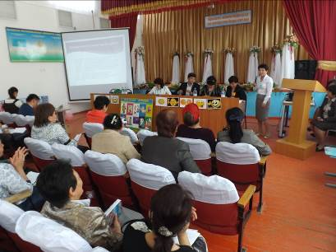
Психогимнастика
Сергектік жаттығулары:
- Нұсқау:Еркін отырып,қолды алға соз да бас бармағыңмен сұқ саусағыңды дайында. Саусақпен құлақтың үстіңгі ұшын, екінші саусағыңен құлақтың астын ұста. «Құлағым бәрін естиді!» деп айта отырып 10 рет бір жағына, 10 рет екінші жағына уқала. Ал, енді қолды жіберіп, алақанды қағу. Терең демалып, қолыңды көтеріп, оған қарап, демді шығару. Қолды төмен түсіру «Мен дем алып жатырмын!» деп айт
- Жаттығу көңіл-күйді сезіне алуды мен өзгені тісүне білуге үйретеді.
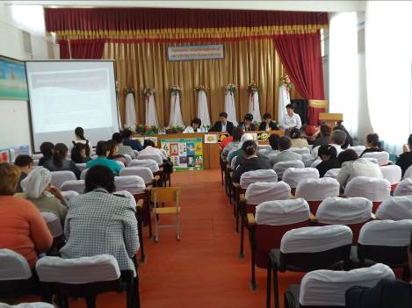
Газетке саяхат:
- Қатысушы шағын 3 жұпқа бөлінеді. Стандартты газет бетіне сыюлары тиіс. Егер бұл іске асса, газет 2-ге бүктеледі. Газеттің кішкентай бөлігіне сыйған топ жеңіске жетеді.
- Жаттығу аяқталғаннан кейін оны орындауды қандай әсер алғаны туралы қысқаша талқыланады. Топ неғұрлым ұйымшыл болса, соғұрлым жаттығу табысты орындалады.
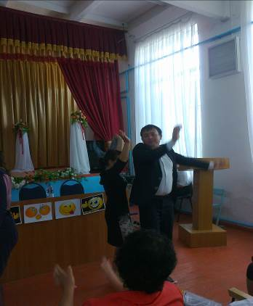
Қанша аталса сонда адам тұрсын:
- Нұсқау:Жетекшінің «Төртеу тұру»деп айтығаннан кейін , қанша аталса,сонша қатысушы орнынан тұру қажет.Жаттығуды орындауда әрбір қатысушы ешкіммен келіспестен тұру немесе орнында отыру қажеттігін өз бетінше шешуі қажет.Ең соңында бар жаттығуды дұрыс орындау қажет.Мұнан кейін қатысушыға кезекпен ортақ қағаз бетінде өз көңіл күйін түрлі қарындашпен немесе бояумен бейнелеу керек.
- Барлығы алқа тәріздес тұрып,лезде үстелге жаөындап түрлі қарындашпен әшекейлеп қол қояды.Аяқталғаннан кейін жетекші қатысушы топтың жалпы көңіл күйінің қандай екенін сұрайды

Қорытынды:
- Егер қарым-қатынастың ләзәтін алғыңыз келсе,жақын адамдарға деген махаббатыңызға,жаратушыңа деген сүйіспеншілігіңіздей болсын
- Кешірімді бола біліңіз! Білгенің қайсы,білмегенді кешірмесең

